Ныне в обществе все чаще и чаще говорят о том, что доброта, сопереживание и сочувствие уходят в прошлое. Маленький ребенок оказывается не защищенным от агрессивного влияния и общества, и телевидения, и кино… Это не отменяет задачу вырастить человека — это осложняет ее. Мы полагаем, что нужно постараться «очеловечить» мир, окружающий ребенка, научить его чувствовать состояние близкого человека, сочувствовать ему, радоваться вместе с ним. И начинать формировать такие нравственно ценные качества необходимо с «младых ногтей», т.е. с раннего возраста.
Очень здорово, что большинство из нас, задумывается над тем, кого бы порадовать, выходит за пределы ближнего круга и обращает свое внимание и на тех, кому по-настоящему его недостает. Список «очень нуждающихся людей в нашей помощи» зачастую известен каждому, вот только жаль, что чаще всего, наши благие порывы не всегда реализуются.
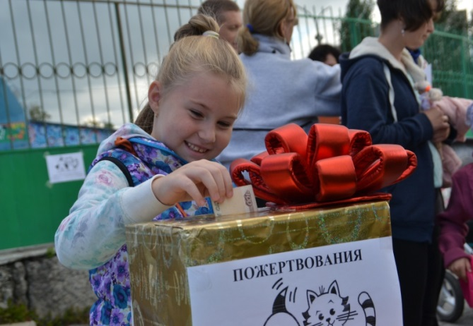
Кому же и почему предпочитают помогать?
Больным детям, например. Потому что, когда болеет ребенок, у нас возникает ощущение высшей несправедливости. У детей, по всем жизненным законам, впереди должно быть гораздо больше, чем позади, и их беда усугубляется и их невинностью. Когда удается спасти тяжело больного ребенка, это не просто помощь ему, конкретному, это победа над смертью вообще. Именно поэтому на лечение детей собираются, часто «всем миром», такие фантастические и, на первый взгляд, абсолютно неподъемные суммы.
Что же делать?
Помогать, начиная с ближнего круга. Не надо обязательно искать тех, кому помощь нужнее всего. Универсальных критериев их выявления не существует. Иногда для того, чтобы спасти жизнь человека, ему нужно сделать сложнейшую операцию, а иногда с ним надо просто поговорить. Надо просто реагировать на окружающую действительность. Все ли мы знакомы со своими соседями по подъезду? Может быть, рядом с вами живет одинокая больная старушка, которой некому принести молока.
Мы помогаем другим потому, что нам хочется это делать. Мы не отдаем долг, мы делаем сознательный выбор, поэтому процесс оказания помощи должен приносить радость нам самим. Прикасаясь к проблемам, в которых и так много сложного и часто даже трагичного, не надо усугублять ситуацию своим к ней отношением, надо стараться нести свет, как это делали многие меценаты России, имена которых история будет помнить во все времена.
Действительный тайный советник, сын известного мецената – генерала от инфантерии, сенатора, обер-камергера П.Б. Шереметева – Николай Петрович Шереметев стал основателем Странноприимного дома (богадельни) в Москве. Ныне здесь находится Московский институт скорой помощи им. Н.В Склифосовского. Сын Николая Петровича - Дмитрий Николаевич - продолжил дело отца, будучи попечителем Странноприимного дома, он прославился на поприще меценатства и благотворительности.
Деловой мир Москвы теснейшим образом был связан с понятием «меценатство», «золотой век» которого пришелся на вторую половину XIX-XX веков, когда на историческую сцену вышли предприниматели, покровительствовавшие деятелям культуры и ученым. Они жертвовали большие деньги на нужды образования, искусства, для больниц и приютов.
Третьяковская галерея носит имя своего основателя – московского купца Павла Михайловича Третьякова. На протяжении многих лет Третьяков покупал лучшие картины русских художников, работы старых русских мастеров, иконы, поддерживал передвижников. Сначала коллекция размещалась в жилых комнатах Павла Михайловича, затем к дому пристроили галерею, которая в 1881 году стала свободна для посещения. В 1892 году Третьяков передал в дар Москве свою знаменитую галерею. Павел Михайлович отказался от дворянства, которое ему хотел пожаловать царь после такого бесценного дара. Он гордился тем, что он – купец, и принял только звание «Почетный гражданин Москвы».

Русское меценатство – это организационная деятельность предпринимателя, направленная на изменение образа жизни русских людей, через организацию и развитие общественных институтов, связанных с образованием, культурой и духовной жизнью населения России. В программу развития русских меценатов всегда входила забота не только о теле и сознании русских людей. Особой заботой русских меценатов была Душа русского человека. И поэтому русскими меценатами, прежде всего, строилось много церквей.
Каждый из нас тоже может помочь нуждающимся детям, приобретая сувениры или значки благотворительного фонда. Мы тоже можем подарить детям праздник! Все средства, полученные от их продажи, направляются Благотворительным фондом на реализацию программы «Подари праздник!».
А знаешь ли ты, что Чулан Хаматова и Дина Корзун активно занимаются благотворительностью. С 2005 года они вместе проводят акцию «Подари мне жизнь». В рамках этого проекта актрисы собирают средства для детей, больных раком крови, привлекают к сотрудничеству политиков, актеров, представителей бизнеса. 12 июня популярная актриса Ч. Хаматова привезла детям, лечащимся в областной клинике игрушки, а потом отправилась на одну из площадок, где отмечался День Города. Со сцены она попросила публику поддержать благотворительную акцию по сбору денег на дорогостоящие препараты и реабилитацию для маленьких онкологических больных. За полчаса жители Тамбова опустили в «жертвенные ящики» больше 17 тысяч рублей.
А знаешь ли ты, что в сегодняшнем 21 веке модно быть добрым, понимающим, сопереживающим, благо творящим? Задумайтесь об этом.

Одна песня может озарить мгновенье,
Один цветок может разбудить мечту,
Одно дерево может подарить нам лес,
Одна птица может начать весну.

Одна улыбка начинает дружбу,
Один хлопок веселит нашу душу.
Одна звезда ведет корабль в море,
Одно лишь слово может покорить другого.

Один луч света озаряет дом,
Одна свеча прогоняет сумрак.
Один лишь смех побеждает грусть,
Один лишь шаг начинает путь.

Одна надежда поднимает дух,
Одно прикосновение может выразить заботу.
Один голос может сиять мудрость,
Одно сердце может знать природу,
Одна жизнь может все изменить,

Ты свободен и вправе выбирать, как жить!”

